ГОЛОД В АФРИКЕ: Трагедия в Зимбабве и Эфиопии
Эфиопия, зимбабве
13/09/2016
Спасите жизнь христианам через проект «Иосиф»
Эфиопия – сильнейший за последние 50 лет голод
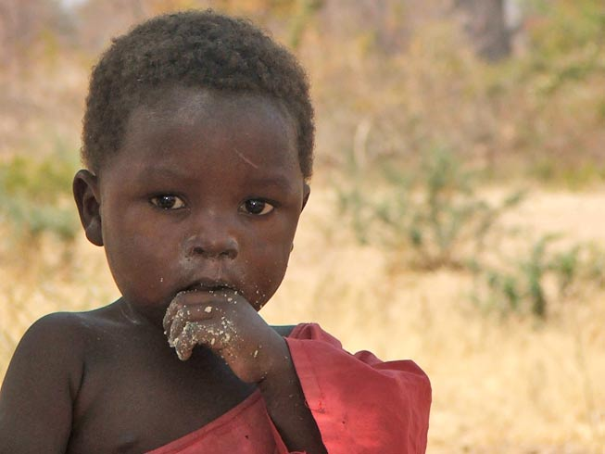
Два неудачных сезона дождей, а затем катастрофическое наводнение уничтожили посевы во многих районах Эфиопии. Подобно Иосифу, правительство Эфиопии запасалось зерном в благоприятные годы урожая, но этого недостаточно.
- Около десяти миллионов человек страдают от голода.
- Практически полностью уничтожены посевы, погибли миллионы голов крупного и мелкого рогатого скота.
- Помимо природных катаклизмов по стране усиливаются гонения на христиан. За последние восемь лет было сожжено или разрушено около 2000 церквей, более 5000 христиан ранены, или убиты исламскими экстремистами.
Зимбабве – сильнейшая засуха, какую помнят люди
Засуха опустошила Зимбабве. 80% населения страны живет за счет собственного урожая. И теперь многие из них полностью потеряли этот урожай и обречены на голод.
- Свыше четырех миллионов жителей находятся под угрозой голодания.
- Многие семьи едят лишь раз в день, а иногда и реже.
- Дети настолько ослабели от голода, что не могут даже ходить в школу.
- Невозможно найти работу, так что едва ли у кого-то есть деньги на то, чтобы покупать еду.
Работа Фонда Варнава в Зимбабве
Во время продовольственного кризиса 2008-2009 годов, в течение девяти месяцев продукты, поставляемые Фондом Варнава, были единственной поддержкой для страны. Акцент в работе фонда делается на самые уязвимые группы населения, такие как пожилые люди, вдовы и сироты, люди с ограниченными возможностями. Когда положение улучшилось, наша помощь сократилась, но она никогда не прекращалась. Поэтому с момента начала кризиса 2016 года мы смогли существенно увеличить ее снова. Кроме того Фонд Варнава поддерживает благотворительные проекты, которые обучают зимбабвийских фермеров, как вести хозяйство более продуктивно, даже в условиях засухи. Таким образом, Фонд Варнава спас сотни тысяч жизней в Зимбабве.
Мы также предоставили возможность угандийским пасторам обучаться этим фермерским техникам, так что десятки тысяч христиан в Уганде защищены от разрушительных климатических последствий Эль-Ниньо.
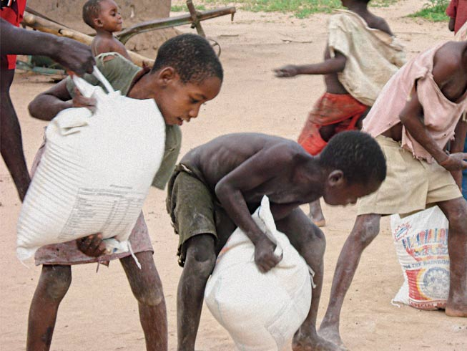
Вы можете спасти жизнь – окажете ли Вы помощь в этом кризисе?
Мы работаем через поместные церкви, чтобы прокормить голодающих.
«Пасторы не прекращают звонить и говорить о том, как много значит еда для людей в их общинах, - рассказывает наш партнер по служению в Зимбабве. - Многие получили совсем немного, но они так благодарны!»

- Всего 1300 руб. обеспечат одну семью маслом и сорго (хлебный злак) на целый месяц.
- Всего 850 руб. помогут прокормить семью из пяти человек в течение целого месяца маисовыми продуктами (африканская еда, приготовленная из кукурузной муки).
Предложите в своей церкви «принести жатвенные дары» для проекта «Иосиф». Ваше участие прокормит христиан в Эфиопии и Зимбабве, которые лишились своей жатвы в этом году…
Жертвуйте:
Пожертвования для этого проекта направляйте в фонд Проект Иосиф (код проекта: 00-1313).
Пожертвовать
Фонд Варнава

